给水管道安装施工工艺标准

依据标准：
《建筑工程施工质量验收统一标准》 GB50300-2001
《建筑给水排水及采暖工程施工质量验收规范》 GB50242-2002
1、范围
本工艺标准适用于民用和一般工业建筑的给水管道（包括给水铸铁管和镀锌碳素钢管的冷热水管）安装工程。
2、施工准备
2.1材料要求
2.1.1铸铁给水管及管件的规格应符合设计压力要求，管壁薄厚均匀，内外光滑整洁，不得有砂眼、裂纹、毛刺和疙瘩；承插口的内外径及管件应造型规矩，管内外表面的防腐涂层应整洁均匀，附着牢固。管材及管件均应有出厂合格证。
2.1.2镀锌碳素钢管及管件的规格种类应符合设计要求，管壁内外镀锌均匀，无锈蚀、无飞刺。管件无偏扣、乱扣，丝扣不全或角度不准等现象。管材及管件均应有出厂合格证。
2.1.3水表的规格应符合设计要求及自来水公司确认，热水系统选用符合温度要求的热水表。表壳铸造规矩，无砂眼、裂纹，表玻璃盖无损坏，沿封完整，有出厂合格证。
2.1.4阀门的规格型号应符合设计要求，热水系统阀门符合温度要求。阀体铸造规矩，表面光洁，无裂纹、开关灵活，关闭严密，填料密封完好无渗漏，手轮完整无损坏，有出厂合格证。
2.2主要机具：
2.2.1机械：套丝机、砂轮锯、台钻、电锤、手电钻、电焊机、电动试压泵等。
2.2.2工具：套丝板、管钳、压力钳、手锯、手锤、活扳手、链钳、煨弯器、手压泵、捻凿、大锤、断管器等。
2.2.3其它：水平尺、线坠、钢卷尺、小线、压力表等。
2.3作业条件：
2.3.1地下管道铺设必须在房心土回填夯实或挖到管底标高，沿管线铺设位置清理干净，管道穿墙处已留管洞或安装套管，其洞口尺寸和套管规格符合要求，坐标、标高正确。
2.3.2暗装管道应在地沟未盖沟盖或吊顶未封闭前进行安装，其型钢支架均应安装完毕并符合要求。
2.3.3明装托、吊干管安装必须在安装层的结构顶板完成后进行。沿管线安装位置的模板及杂物清理干净，托吊卡件均已安装牢固，位置正确。
2.3.4立管安装应在主体结构完成后进行。高层建筑在主体结构达到安装条件后，适当插入进行。每层均应有明确的标高线，暗装竖井管道，应把竖井内的模板及杂物清除干净，并有防坠落措施。
2.3.5支管安装应在墙体砌筑完毕，墙面未装修前进行（包括暗装支管）。
3、操作工艺
3.1工艺流程：
安装准备→预制加工→干管安装→立管安装→支管安装→管道试压→管道防腐和保温→管道冲洗
3.2安装准备：认真熟悉图纸，根据施工方案决定的施工方法和技术交底的具体措施做好准备工作。参看有关专业设备图和装修建筑图，核对各种管道的坐标、标高是否有交叉，管道排列所用空间是否合理。有问题及时与设计和有关人员研究解决，办好变更洽商记录。
3.3预制加工：按设计图纸画出管道分路、管径、变径、预留管口，阀门位置等施工草图，在实际安装的结构位置做上标记，按标记分段量出实际安装的准确尺寸，记录在施工草图上，然后按草图测得的尺寸预制加工（断管、套丝、上零件、调直、校对，按管段分组编号（工艺详见《SGBZ-0501暖卫管道安装施工工艺标准》）。
3.4干管安装：
3.4.1给水铸铁管道安装：
3.4.1.1在干管安装前清扫管膛，将承口内侧插口外侧端头的沥青除掉，承口朝来水方向顺序排列，联接的对口间隙应不小于3mm。找平找直后，将管道固定。管道拐弯和始端处应支撑顶牢，防止捻口时轴向移动，所有管口随时封堵好。
3.4.1.2捻麻时先清除承口内的污物，将油麻绳拧成麻花状，用麻钎捻入承口内，一般捻两圈以上，约为承口深度的三分之一，使承口周围间隙保持均匀，将油麻捻实后进行捻灰，水泥用325号以上加水拌匀（水灰比为1∶9），用捻凿将灰填入承口，随填随捣，填满后用手锤打实，直至将承口打满，灰口表面有光泽。承口捻完后应进行养护，用湿土覆盖或用麻绳等物缠住接口，定时浇水养护，一般养护2至5天。冬季应采取防冻措施。
3.4.1.3采用青铅接口的给水铸铁管在承口油麻打实后，用定型卡箍或包有胶泥的麻绳紧贴承口，缝隙用胶泥抹严，用化铅锅加热铅锭至500℃左右（液面呈紫红颜色），水平管灌铅口位于上方，将熔铅缓慢灌入承口内，使空气排出。对于大管径管道灌铅速度可适当加快，防止熔铅中途凝固。每个铅口应一次灌满，凝固后立即拆除卡箍或泥模，用捻凿将铅口打实（铅接口也可采用捻铅条的方式）。
3.4.1.4给水铸铁管与镀锌钢管连接时应按图3.4.1.4的几种方式安装。

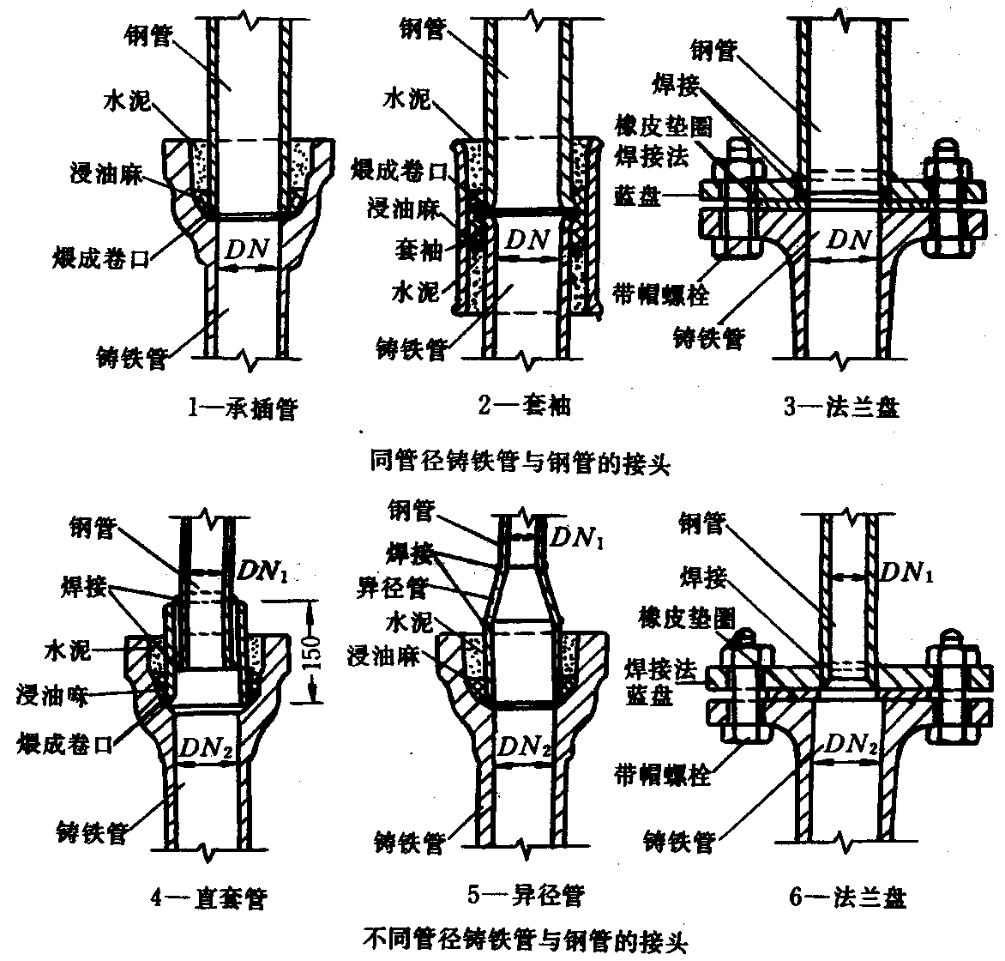
图3.4.1.4
3.4.2给水镀锌管安装：安装时一般从总进入口开始操作，总进口端头加好临时丝堵以备试压用，设计要求沥青防腐或加强防腐时，应在预制后、安装前做好防腐。把预制完的管道运到安装部位按编号依次排开。安装前清扫管膛，丝扣连接管道抹上铅油缠好麻，用管钳按编号依次上紧，丝扣外露2至3扣，安装完后找直找正，复核甩口的位置、方向及变径无误。清除麻头，所有管口要加好临时丝堵。
3.4.3热水管道的穿墙处均按设计要求加好套管及固定支架，安装伸缩器按规定做好预拉伸，待管道固定卡件安装完毕后，除去预拉伸的支撑物，调整好坡度，翻身处高点要有放风、低点有泄水装置。
3.4.4给水大管径管道使用无镀锌碳素钢管时，应采用焊接法兰连接，管材和法兰根据设计压力选用焊接钢管或无缝钢管，管道安装完先做水压试验，无渗漏编号后再拆开法兰进行镀锌加工。加工镀锌的管道不得刷漆及污染，管道镀锌后按编号进行二次安装。
3.5立管安装：
3.5.1立管明装：每层从上至下统一吊线安装卡件，将预制好的立管按编号分层排开，顺序安装，对好调直时的印记，丝扣外露2至3扣，清除麻头，校核预留甩口的高度、方向是否正确。外露丝扣和镀锌层破损处刷好防锈漆。支管甩口均加好临时丝堵。立管截门安装朝向应便于操作和修理。安装完后用线坠吊直找正，配合土建堵好楼板洞。
3.5.2立管暗装：竖井内立管安装的卡件宜在管井口设置型钢，上下统一吊线安装卡件。安装在墙内的立管应在结构施工中预留管槽，立管安装后吊直找正，用卡件固定。支管的甩口应露明并加好临时丝堵。
3.5.3热水立管：按设计要求加好套管。立管与导管连接要采用2个弯头（图3.5.3.1）。立管直线长度大于15m时，要采用3个弯头（图3.5.3.2）。立管如有伸缩器安装同干管。
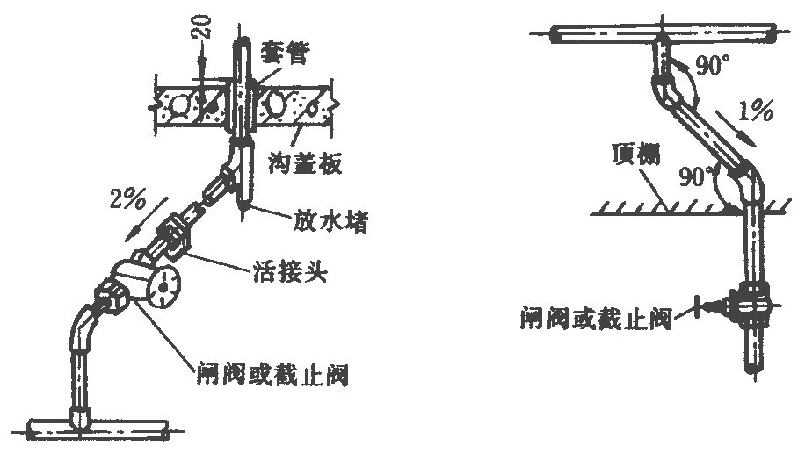
图3.5.3.1
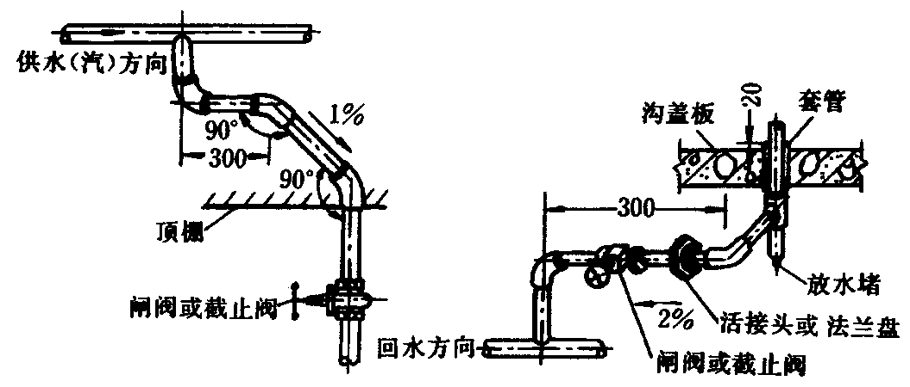
图3.5.3.2
3.6支管安装：
3.6.1支管明装：将预制好的支管从立管甩口依次逐段进行安装，有截门应将截门盖卸下再安装，根据管道长度适当加好临时固定卡，核定不同卫生器具的冷热水预留口高度、位置是否正确，找平找正后栽支管卡件，去掉临时固定卡，上好临时丝堵。支管如装有水表先装上连接管，试压后在交工前拆下连接管，安装水表。
3.6.2支管暗装：确定支管高度后画线定位，剔出管槽，将预制好的支管敷在槽内，找平找正定位后用勾钉固定。卫生器具的冷热水预留口要做在明处，加好丝堵。
3.6.3热水支管：热水支管穿墙处按规范要求做好套管。热水支管应做在冷水支管的上方，支管预留口位置应为左热右冷。其余安装方法同冷水支管。
3.7管道试压：铺设、暗装、保温的给水管道的隐蔽前做好单项水压试验。管道系统安装完后进行综合水压试验。水压试验时放净空气，充满水后进行加压，当压力升到规定要求时停止加压，进行检查，如各接口和阀门均无渗漏，持续到规定时间，观察其压力下降在允许范围内，通知有关人员验收，办理交接手续。然后把水泄净，被破损的镀锌层和外露丝扣处做好防腐处理，再进行隐蔽工作。
3.8管道冲洗：管道在试压完成后即可做冲洗，冲洗应用自来水连续进行，应保证有充足的流量。冲洗洁净后办理验收手续。
3.9管道防腐和保温：
3.9.1管道防腐：给水管道铺设与安装的防腐均按设计要求及国家验收规范施工，所有型钢支架及管道镀锌层破损处和外露丝扣要补刷防锈漆。
3.9.2管道保温：给水管道明装暗装的保温有三种形式：管道防冻保温、管道防热损失保温、管道防结露保温。其保温材质及厚度均按设计要求（详见第十六章），质量达到国家验收规范标准。
4、质量标准
4.1一般规定
4.1.1本章适用于工作压力不大于1.0MPa的室内给水和消火栓系统管道安装工程的质量检验与验收。
4.1.2给水管道必须采用与管材相适应的管件。生活给水系统所涉及的材料必须达到饮用水卫生标准。
4.1.3管径小于或等于100mm的镀锌钢管应采用螺纹连接，套丝扣时破坏的镀锌层表面及外露螺纹部分应做防腐处理；管径大于100mm的镀锌钢管应采用法兰或卡套式专用管件连接，镀锌钢管与法兰的焊接处应二次镀锌。
4.1.4给水塑料管和复合管可以采用橡胶圈接口、粘接接口、热熔连接、专用管件连接及法兰连接等形式。塑料管和复合管与金属管件、阀门等的连接应使用专用管件连接，不得在塑料管上套丝。
4.1.5给水铸铁管管道应采用水泥捻口或橡胶圈接口方式进行连接。
4.1.6铜管连接可采用专用接头或焊接，当管径小于22mm时宜采用承插或套管焊接，承口应迎介质流向安装；当管径大于或等于22mm时宜采用对口焊接。
4.1.7给水立管和装有3个或3个以上配水点的支管始端，均应安装可折卸的连接件。
4.1.8冷、热水管道同时安装应符合下列规定:
1上、下平行安装时热水管应在冷水管上方。
2垂直平行安装时热水管应在冷水管左侧。
4.2给水管道及配件安装
主控项目
4.2.1室内给水管道的水压试验必须符合设计要求。当设计未注明时，各种材质的给水管道系统试验压力均为工作压力的1.5倍，但不得小于0.6MPa。
检验方法:金属及复合管给水管道系统在试验压力下观测10min，压力降不应大于0.02MPa，然后降到工作压力进行检查，应不渗不漏；塑料管给水系统应在试验压力下稳压1h，压力降不得超过0.05MPa，然后在工作压力的1.15倍状态下稳压2h，压力降不得超过0.03MPa，同时检查各连接处不得渗漏。
4.2.2给水系统交付使用前必须进行通水试验并做好记录。
检验方法:观察和开启阀门、水嘴等放水。
4.2.3生产给水系统管道在交付使用前必须冲洗和消毒，并经有关部门取样检验，符合国家《生活饮用水标准》方可使用。
检验方法:检查有关部门提供的检测报告。
4.2.4室内直埋给水管道(塑料管道和复合管道除外)应做防腐处理。埋地管道防腐层材质和结构应符合设计要求。
检验方法:观察或局部解剖检查。
一般项目
4.2.5给水引入管与排水排出管的水平净距不得小于1m。室内给水与排水管道平行敷设时，两管间的最小水平净距不得小于0.5m；交叉铺设时，垂直净距不得小于0.15m。给水管应铺在排水管上面，若给水管必须铺在排水管的下面时，给水管应加套管，其长度不得小于排水管管径的3倍。
检验方法:尺量检查。
4.2.6管道及管件焊接的焊缝表面质量应符合下列要求:
1焊缝外形尺寸应符合图纸和工艺文件的规定，焊缝高度不得低于母材表面，焊缝与母材应圆滑过渡。
2焊缝及热影响区表面应无裂纹、未熔合、未焊透、夹渣、弧坑和气孔等缺陷。
检验方法:观察检查。
4.2.7给水水平管道应有2‰～5‰的坡度坡向泄水装置。
检验方法:水平尺和尺量检查。
4.2.8给水管道和阀门安装的允许偏差应符合表4.2.8的规定。
表4.2.8管道和阀门安装的允许偏差和检验方法
项次 | 项目 |  |  | 允许偏差(mm) | 检验方法
1 | 水平管道  纵横方向  弯曲 | 钢管 | 每米  全长25米以上 | 1  ≯25 | 用水平尺、直尺、拉线和尺量检查
1 | 水平管道  纵横方向  弯曲 | 塑料管  复合管 | 每米  全长25米以上 | 1.5  ≯25 | 用水平尺、直尺、拉线和尺量检查
1 | 水平管道  纵横方向  弯曲 | 铸铁管 | 每米  全长25米以上 | 2  ≯25 | 用水平尺、直尺、拉线和尺量检查
2 | 立管  垂直度 | 钢管 | 每米  5米以上 | 3  ≯8 | 吊线和  尺量检查
2 | 立管  垂直度 | 塑料管  复合管 | 每米  5米以上 | 2  ≯8 | 吊线和  尺量检查
2 | 立管  垂直度 | 铸铁管 | 每米  5米以上 | 3  ≯10 | 吊线和  尺量检查
3 | 成排管段和成排阀门 |  | 在同一平面上间距 | 3 | 尺量检查
4.2.9管道的支、吊架安装应平整牢固，其间距应符合本规范第3.3.8条、第3.3.9条或第3.3.10条的规定。
检验方法:观察、尺量及手扳检查。
4.2.10水表应安装在便于检修、不受曝晒、污染和冻结的地方。安装螺翼式水表，表前与阀门应有不小于8倍水表接口直径的直线管段。表外壳距墙表面净距为10～30mm；水表进水口中心标高按设计要求，允许偏差为±10mm。
检验方法:观察和尺量检查。
5、成品保护
5.1安装好的管道不得用做支撑或放脚手板，不得踏压，其支托卡架不得做为其它用途的受力点。
5.2管道在喷浆前要加以保护，防止灰浆污染管道。
5.3截门的手轮在安装时应卸下，交工前统一安装完好。
5.4水表应有保护措施，为防止损坏，可统一在交工前装好。
6、应注意的质量问题
6.1管道镀锌层损坏
原因：由于压力管钳日久失修，卡不住管道造成。
6.2立管甩口高度不准确
原因：由于层高超出允许偏差或测量不准。
6.3立管距墙不一致或半明半暗
原因：由于立管位置安排不当，或隔断墙位移偏差太大造成。
6.4热水立管的套管向下层漏水
原因：由于套管露出地面高度不够，或地面抹灰太厚造成。
7、质量记录
7.1材料出厂合格证及进场验收记录。
7.2给水、热水导管预检记录。
7.3给水、热水立管预检记录。
7.4给水、热水支管预检记录。
7.5给水、热水管道单项试压记录。
7.6给水、热水管道隐蔽检查记录。
7.7给水、热水系统试压记录。
7.8给水、热水系统冲洗记录。
7.9给水、热水系统通水记录。
7.10热水系统调试记录。
8、安全环保措施
8.1.打修楼板洞眼时，应抓紧錾子，用手锤或电锤打眼，应逐渐扩孔不得用大锤打爆破眼，孔眼下不得有人停留防止砸伤。
8.2.登高作业时，下面应有人扶牢梯、凳，做好监护工作，并戴好安全帽。不准往上或向下抛丢东西，只准用绳向上吊向下系。
8.3.使用电动设备时，操作者应掌握机具性能，注意电器设备安全。
8.4.使用电焊工具、水焊工具、手工钨及氩弧焊机，要严格遵守安全防护措施，完善安全防护设备。

